МИНИСТЕРСТВО НАУКИ И ВЫСШЕГО ОБРАЗОВАНИЯ РОССИЙСКОЙ ФЕДЕРАЦИИ
федеральное государственное автономное образовательное учреждение высшего образования
«САНКТ-ПЕТЕРБУРГСКИЙ ГОСУДАРСТВЕННЫЙ УНИВЕРСИТЕТ АЭРОКОСМИЧЕСКОГО ПРИБОРОСТРОЕНИЯ»

КАФЕДРА ИННОВАТИКИ И ИНТЕГРИРОВАННЫХ СИСТЕМ КАЧЕСТВА

ОЦЕНКА
РУКОВОДИТЕЛЬ
профессор, д-р техн. наук,  доц. |  | Н. А. Жильникова
должность, уч. степень, звание | подпись, дата | инициалы, фамилия

Практическая работа № 2

ИДЕНТИФИКАЦИЯ И ОЦЕНКА ЭКОЛОГИЧЕСКИХ РИСКОВ ПРОЕКТА
СТРОИТЕЛЬСТВА ХИМИЧЕСКОГО ЗАВОДА В ПРОМЫШЛЕННОЙ ЗОНЕ

по дисциплине: Управление экологической безопасностью организаций и процессов

ВЫПОЛНИЛ
СТУДЕНТ ГР. № М558М
 |  | Д. С. Рослов
 | подпись, дата | инициалы, фамилия

Санкт-Петербург 2026

Цель работы
Сформировать навыки идентификации и оценки экологических рисков проекта, составления «дерева событий» для аварийных ситуаций, определения уровня опасности и разработки мероприятий по управлению рисками.
Исходные данные (кейс 1)
Для выполнения работы выбран кейс 1 «Строительство химического завода в промышленной зоне». Исходные данные проекта приведены в таблице 1.
Таблица 1
Исходные данные проекта
Параметр | Значение
Местоположение | Промышленная зона, 5 км от жилых районов
Площадь участка | 15 га
Производство | Синтетические полимеры с использованием органических растворителей
Проектная мощность | 50 000 т продукции в год
Водопотребление | 200 м³/сут
Хранение опасных веществ | 3 резервуара по 500 м³ (толуол, ксилол)
Транспортная нагрузка | 15–20 грузовых автомобилей в сутки
Стоимость проекта | 2,5 млрд руб.
Штат сотрудников | 120 человек
Толуол и ксилол — легковоспламеняющиеся жидкости III класса опасности (температура вспышки 4 °C и 29 °C соответственно), максимальные разовые ПДК в атмосферном воздухе населённых мест — 0,6 и 0,2 мг/м³ [4]. Суммарное количество растворителей в резервуарном парке (около 1 300 т) позволяет отнести объект к опасным производственным объектам согласно Федеральному закону № 116-ФЗ [5]. Для перевода финансового ущерба в единицы МРОТ принят МРОТ на 2026 год — 27 093 руб.
1 Опасности и экологические риски на этапах жизненного цикла
Опасности идентифицированы для трёх этапов жизненного цикла объекта: строительства, эксплуатации и вывода из эксплуатации (таблица 2). Наибольшее число опасностей связано с этапом эксплуатации, на котором на площадке постоянно находится около 1 300 т легковоспламеняющихся растворителей.
Таблица 2
Опасности и экологические риски при строительстве и эксплуатации химического завода
Этап реализации  проекта | Идентифицированные опасности и экологические риски
Строительство  (24 мес.) | – снятие и нарушение почвенно-растительного слоя на площади 15 га, эрозия;  – выбросы NOx, CO, сажи от строительной техники, пыление при земляных работах;  – разливы дизельного топлива и масел при заправке и ремонте техники;  – образование строительных отходов, риск их несанкционированного размещения;  – загрязнённый взвесями поверхностный сток со стройплощадки;  – шум и вибрация от свайных и транспортных работ
Эксплуатация | – разгерметизация резервуаров с толуолом и ксилолом (3 × 500 м³), пролив ЛВЖ;  – пожар в резервуарном парке, в т. ч. каскадное развитие («эффект домино»);  – выбросы летучих органических соединений (толуол, ксилол, мономеры) через дыхательные клапаны резервуаров и неплотности оборудования;  – сброс недостаточно очищенных сточных вод (водопотребление 200 м³/сут);  – образование опасных отходов: отработанные растворители, кубовые остатки, некондиционный полимер, отработанные сорбенты;  – утечки из подземных коммуникаций, загрязнение подземных вод;  – ДТП автоцистерн с растворителями (15–20 грузовых машин в сутки);  – запах и шумовое воздействие на жилую застройку (5 км)
Вывод из  эксплуатации | – остатки растворителей в резервуарах и трубопроводах при демонтаже;  – выявление накопленного загрязнения грунтов площадки;  – образование загрязнённых строительных отходов демонтажа
2 «Дерево событий» для аварийных ситуаций
По результатам идентификации выбраны две наиболее значимые аварийные ситуации: разгерметизация резервуара с толуолом — как ситуация с наиболее тяжёлыми последствиями — и отказ локальных очистных сооружений — как наиболее частая. «Деревья событий» построены в соответствии с ГОСТ Р МЭК 62502-2014 [2]: от инициирующего события последовательно рассматривается срабатывание или отказ барьеров безопасности, частота каждого исхода равна произведению частоты инициирующего события на условные вероятности ветвей.
Частота разгерметизации резервуара принята 1·10⁻³ 1/год с учётом трёх резервуаров и статистики аварий на резервуарных парках ЛВЖ; частота отказа очистных сооружений — 5·10⁻² 1/год (один отказ за 20 лет). Условные вероятности ветвей заданы экспертно, исходя из надёжности предусмотренных проектом барьеров.
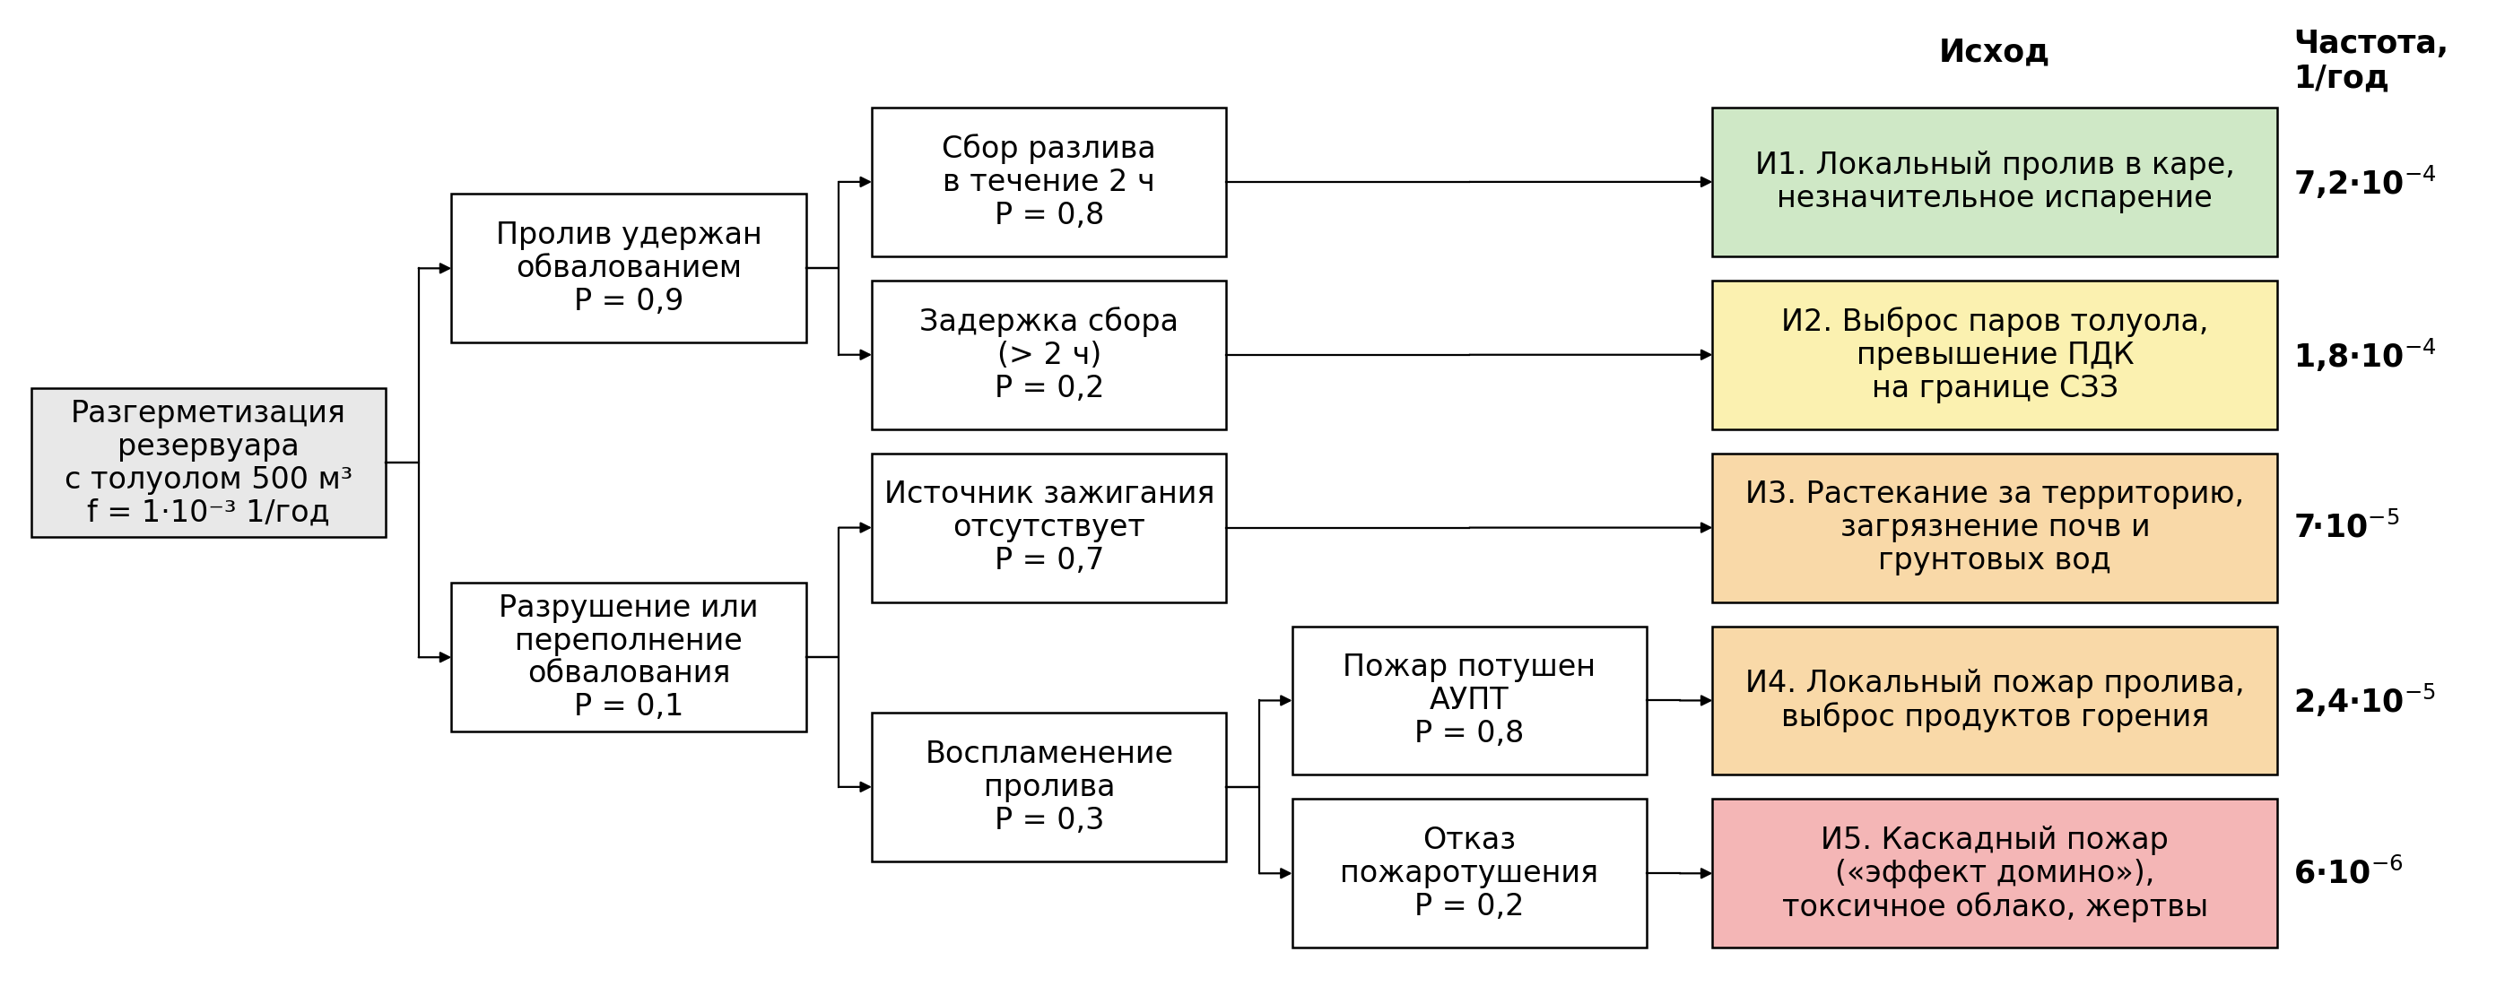
Рисунок 1 — «Дерево событий» для аварийной ситуации: разгерметизация резервуара с толуолом
Условные обозначения: P — вероятность события при условии, что предыдущее событие в цепочке уже произошло; f — частота, 1/год
Наиболее вероятный исход первой аварии — локальный пролив, удержанный обвалованием (И1, 7,2·10⁻⁴ 1/год). Наиболее тяжёлый — каскадный пожар резервуарного парка с образованием токсичного облака (И5): его частота 6·10⁻⁶ 1/год определяется двумя последовательными отказами барьеров — обвалования и автоматической установки пожаротушения.
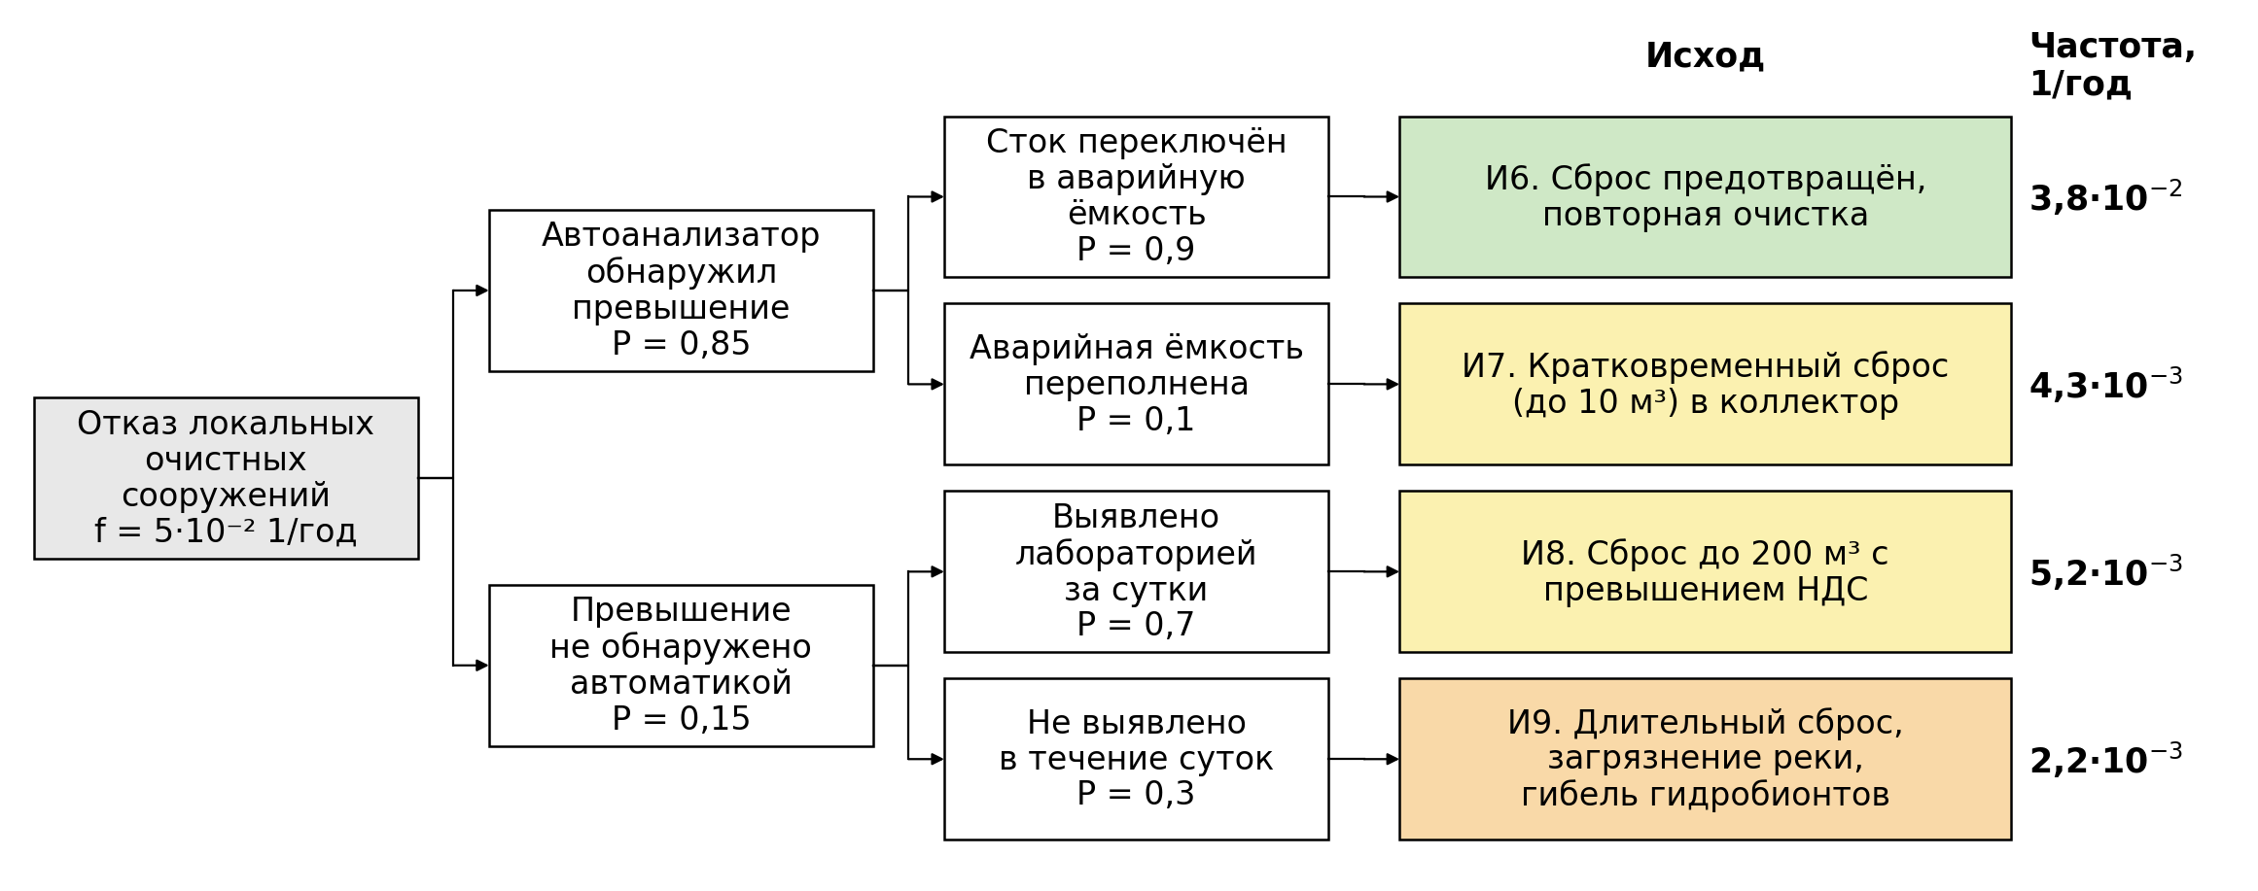
Рисунок 2 — «Дерево событий» для аварийной ситуации: отказ локальных очистных сооружений
Для второй аварии основной барьер — автоматический анализатор качества стока на выпуске. При его отказе ответственность переходит к лабораторному контролю, и наиболее неблагоприятный исход — длительный сброс растворителей в водный объект (И9) — имеет частоту 2,2·10⁻³ 1/год, что на три порядка выше частоты каскадного пожара.
3 Определение тяжести последствий
Тяжесть последствий определена для наиболее тяжёлых исходов каждой аварии по трём критериям (таблицы 1–3 задания). Финансовый ущерб для И5 включает потерю резервуарного парка и продукта, повреждение соседних установок, ликвидацию последствий и возмещение вреда окружающей среде — около 450 млн руб. (≈ 16 609 МРОТ). Вред водному объекту для И9 оценён по методике исчисления вреда водным объектам [6] в 25 млн руб. (≈ 923 МРОТ).
Таблица 3
Определение тяжести последствий
Авария 1. Разгерметизация резервуара с толуолом, исход И5
Критерий оценки | Интенсив-  ность /  вероятность | Ожидаемый ущерб / тяжесть последствий | Категория / зона риска | Требуемые управленческие решения
Общая оценка (по таблице 1) | 10⁻⁴…10⁻⁶  (редко) | Катастрофическая: гибель людей, невосполнимый ущерб окружающей среде | Категория А | Обязателен детальный анализ риска, требуются особые меры безопасности
Финансовый ущерб (по таблице 2) | 10⁻⁵…10⁻⁶  случаев/год | ≈ 450 млн руб.,  2000–20000 МРОТ | Зона приемлемого риска | Нет необходимости в дополнительных мероприятиях
Социальный ущерб (по таблице 3) | 10⁻⁵…10⁻⁶  случаев/год | Погиб один человек, имеются пострадавшие | Зона приемлемого риска | Нет необходимости в дополнительных мероприятиях

Авария 2. Отказ локальных очистных сооружений, исход И9
Критерий оценки | Интенсив-  ность /  вероятность | Ожидаемый ущерб / тяжесть последствий | Категория / зона риска | Требуемые управленческие решения
Общая оценка (по таблице 1) | 10⁻²…10⁻⁴  (возможно) | Критическая: невосполнимый ущерб водному объекту (гибель гидробионтов), угрозы жизни людей нет | Категория В | Желателен детальный анализ риска, требуются меры обеспечения безопасности
Финансовый ущерб (по таблице 2) | 10⁻²…10⁻³  случаев/год | ≈ 25 млн руб.,  200–2000 МРОТ | Зона жёсткого контроля | Необходима оценка целесообразности мер по снижению риска
Социальный ущерб (по таблице 3) | 10⁻²…10⁻³  случаев/год | Лиц с потерей трудоспособности нет | Зона приемлемого риска | Нет необходимости в мероприятиях по снижению риска
Сравнение показывает, что по частотным критериям (таблицы 2, 3) каскадный пожар находится в зоне приемлемого риска только за счёт очень малой частоты, которая обеспечивается двумя независимыми барьерами. По качественному критерию (таблица 1) он остаётся в категории А, поэтому именно для резервуарного парка требуются особые меры безопасности. Сброс сточных вод менее тяжёл, но частота его выше, и по финансовому ущербу он попадает в зону жёсткого контроля.
4 Качественная оценка экологических рисков
Все 17 выявленных рисков размещены на матрице «вероятность — тяжесть последствий» (таблица 1 задания). Вероятность оценена по качественной шкале с учётом частот, полученных в разделе 2, тяжесть — по наиболее вероятному неблагоприятному исходу. Результат приведён на рисунке 3.
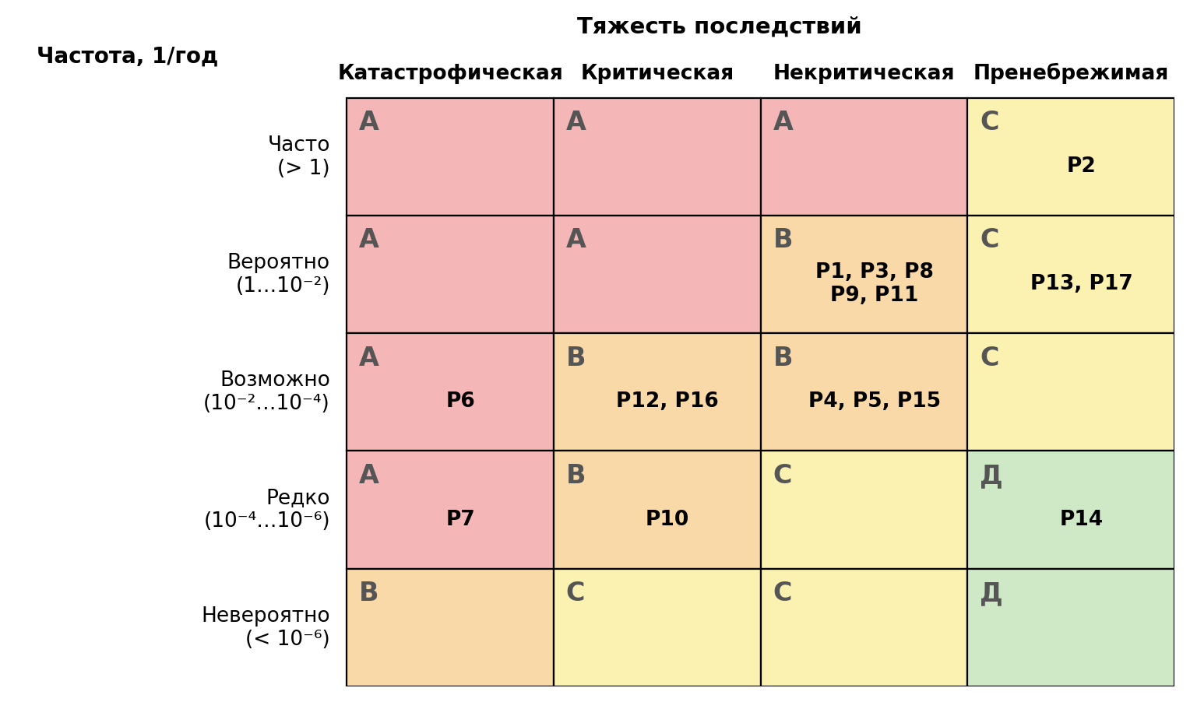
Рисунок 3 — Размещение рисков проекта на матрице «вероятность — тяжесть последствий» (коды рисков — по таблице 5)
Таблица 4
Распределение рисков по категориям
Категория | Требования | Риски | Кол-во
А | обязателен детальный анализ, особые меры безопасности | Р6, Р7 | 2
В | желателен детальный анализ, меры обеспечения безопасности | Р1, Р3, Р4, Р5, Р8, Р9, Р10, Р11, Р12, Р15, Р16 | 11
С | рекомендуется анализ и меры безопасности | Р2, Р13, Р17 | 3
Д | меры не требуются | Р14 | 1
Категорию А имеют два риска резервуарного парка — разгерметизация резервуара (Р6) и пожар с «эффектом домино» (Р7): последствия катастрофические, поэтому даже при малой частоте для них обязателен детальный анализ. Большинство рисков относится к категории В и требует штатных мер обеспечения безопасности. Риски категории С связаны с пылением, запахом, шумом и отходами демонтажа; единственный риск категории Д — истощение источника водоснабжения.
5 Реестр экологических рисков проекта
Реестр рисков охватывает все этапы жизненного цикла проекта и содержит для каждого риска вероятность, последствия, уровень риска и меры по управлению (таблица 5).
Таблица 5
Реестр экологических рисков проекта
№ | Риск | Этап проекта | Вероят-  ность | Последствия | Уро-  вень | Меры по управлению риском
Р1 | Нарушение почвенного покрова, эрозия | Строительство | Вероятно | Некритические | В | Снятие и складирование плодородного слоя в буртах, поэтапное освоение площадки, противоэрозионное закрепление откосов
Р2 | Выбросы от строительной техники, пыление | Строительство | Часто | Пренебрежимые | С | Техника класса не ниже Экологический-4, увлажнение дорог и отвалов, остановка земляных работ при ветре > 10 м/с
Р3 | Разлив нефтепродуктов при заправке техники | Строительство | Вероятно | Некритические | В | Заправка только на площадке с твёрдым покрытием и поддоном, запас сорбентов, передвижные АЗС с автоматическими пистолетами
Р4 | Несанкционированное размещение строительных отходов | Строительство | Возможно | Некритические | В | Договор с лицензированным перевозчиком, раздельный сбор, учёт в журнале движения отходов
Р5 | Загрязнение поверхностного стока со стройплощадки | Строительство | Возможно | Некритические | В | Временные водоотводные канавы и отстойники, мойка колёс на выезде
Р6 | Разгерметизация резервуара с толуолом / ксилолом (дерево 1) | Эксплуатация | Возможно | Катастро-  фические | А | Двустенные резервуары, обвалование на 110 % объёма, датчики уровня и загазованности с автоматическим закрытием задвижек, ежегодная диагностика
Р7 | Пожар в резервуарном парке, «эффект домино» | Эксплуатация | Редко | Катастро-  фические | А | Азотное дыхание резервуаров, АУПТ пенного тушения, водяное орошение соседних резервуаров, противопожарные разрывы, молниезащита
Р8 | Выбросы ЛОС через дыхательные клапаны и неплотности | Эксплуатация | Вероятно | Некритические | В | Система рекуперации паров, понтоны в резервуарах, программа LDAR (поиск и устранение утечек), контроль на границе СЗЗ
Р9 | Сброс недостаточно очищенных сточных вод (дерево 2) | Эксплуатация | Вероятно | Некритические | В | Автоанализатор на выпуске, аварийная ёмкость 400 м³, резервная линия сорбционной доочистки, оборотное водоснабжение
Р10 | ДТП автоцистерны с растворителями | Эксплуатация | Редко | Критические | В | Согласованный маршрут в обход жилья, перевозчики с допуском ДОПОГ, аварийные карточки, договор с аварийно-спасательной службой
Р11 | Обращение с опасными отходами (растворители, кубовые остатки) | Эксплуатация | Вероятно | Некритические | В | Регенерация растворителей на месте, закрытые площадки накопления, передача лицензированной организации
Р12 | Утечки из подземных коммуникаций, загрязнение подземных вод | Эксплуатация | Возможно | Критические | В | Надземная прокладка технологических трубопроводов, сеть наблюдательных скважин, ежеквартальный отбор проб
Р13 | Запах и шум у жилой застройки | Эксплуатация | Вероятно | Пренебрежимые | С | Шумозащитные экраны, озеленение СЗЗ, приём и разбор жалоб населения
Р14 | Истощение источника водоснабжения | Эксплуатация | Редко | Пренебрежимые | Д | Оборотное водоснабжение, учёт водопотребления, лимиты водопользования
Р15 | Остатки растворителей при демонтаже | Вывод из эксплуатации | Возможно | Некритические | В | Пропарка и дегазация резервуаров перед демонтажем, приёмка по акту с замерами
Р16 | Накопленное загрязнение грунтов площадки | Вывод из эксплуатации | Возможно | Критические | В | Инженерно-экологическое обследование, рекультивация, финансовое обеспечение ликвидации в бюджете проекта
Р17 | Загрязнённые отходы демонтажа | Вывод из эксплуатации | Вероятно | Пренебрежимые | С | Сортировка по классам опасности, анализ загрязнённости, передача на обезвреживание
6 Мероприятия по предотвращению и минимизации рисков
1. Технические мероприятия:
– двустенные резервуары с азотной «подушкой» и понтонами, обвалование вместимостью не менее 110 % объёма наибольшего резервуара;
– датчики уровня, давления и загазованности с автоматическим закрытием отсечных задвижек;
– автоматическая установка пенного пожаротушения и стационарное водяное орошение соседних резервуаров;
– система рекуперации паров растворителей при наливе и «дыхании» резервуаров;
– автоматический анализатор качества стока на выпуске, аварийная ёмкость и резервная линия доочистки;
– оборотное водоснабжение и регенерация растворителей.
2. Организационные мероприятия:
– план мероприятий по локализации и ликвидации последствий аварий (ПМЛА) и план ликвидации разливов;
– обучение и ежегодные противоаварийные тренировки персонала;
– программа производственного экологического контроля: мониторинг воздуха на границе СЗЗ, стоков, подземных вод;
– программа LDAR — регулярный поиск и устранение утечек;
– согласованный маршрут и требования ДОПОГ для перевозчиков растворителей.
3. Компенсационные мероприятия:
– рекультивация нарушенных при строительстве земель и озеленение санитарно-защитной зоны;
– компенсация вреда водным биоресурсам (выпуск молоди рыб);
– страхование гражданской ответственности владельца опасного объекта;
– резервирование средств на ликвидацию объекта и рекультивацию площадки после вывода из эксплуатации.
7 Выводы об экологической приемлемости проекта
Строительство химического завода сопряжено со значительными экологическими рисками, главный источник которых — резервуарный парк растворителей. Разгерметизация резервуара и каскадный пожар относятся к категории А по матрице «вероятность — тяжесть последствий», но за счёт двух независимых барьеров (обвалование и автоматическое пожаротушение) частота наиболее тяжёлого исхода снижена до 6·10⁻⁶ 1/год, что соответствует зоне приемлемого риска по финансовому и социальному ущербу.
Наиболее вероятная авария — сброс недостаточно очищенных сточных вод — находится в зоне жёсткого контроля по финансовому ущербу. Для неё целесообразны автоматический контроль стока и аварийная ёмкость, которые сокращают частоту длительного сброса.
Удалённость от жилой застройки (5 км) и размещение в промышленной зоне снижают социальный риск. Проект можно признать экологически приемлемым при обязательной реализации технических мер для резервуарного парка и очистных сооружений, а также программы производственного экологического контроля. Без этих мер риски Р6, Р7 и Р9 переходят в зону неприемлемого риска.
Список использованных источников
1. ГОСТ Р ИСО 21500-2014. Руководство по проектному менеджменту. — М.: Стандартинформ, 2015.
2. ГОСТ Р МЭК 62502-2014. Менеджмент риска. Анализ дерева событий. — М.: Стандартинформ, 2015.
3. ГОСТ Р 58771-2019. Менеджмент риска. Технологии оценки риска. — М.: Стандартинформ, 2020.
4. СанПиН 1.2.3685-21. Гигиенические нормативы и требования к обеспечению безопасности и (или) безвредности для человека факторов среды обитания.
5. Федеральный закон от 21.07.1997 № 116-ФЗ «О промышленной безопасности опасных производственных объектов».
6. Приказ Минприроды России от 13.04.2009 № 87 «Об утверждении Методики исчисления размера вреда, причинённого водным объектам вследствие нарушения водного законодательства».
7. Федеральный закон от 10.01.2002 № 7-ФЗ «Об охране окружающей среды».

